БЮЛЛЕТЕНЬ
муниципальных правовых актов
Хасанского муниципального округа

Выпуск № 6

3 марта 2023 г.

Официальное издание

пгт Славянка Хасанского района Приморского края

2023

Оглавление

ПОСТАНОВЛЕНИЕ администрации Хасанского муниципального округа №135-па от 15.02.2023 г. «Об утверждении Примерного положения об оплате труда работников муниципальных учре-ждений Хасанского муниципального округа, подведомственных администрации Хасанского муниципального округа» 4
ПОСТАНОВЛЕНИЕ администрации Хасанского муниципального округа №162-па от 28.02.2023 г. «О мерах по росту доходного потенциала, оптимизации расходов и совершенствованию долговой политики Хасанского муниципального округа на период с 2023 по 2025 год» 10
Публикация 02.03.2023 года. Извещение о возможном предоставлении в аренду земельных участков, расположенных на территории Хасанского муниципального округа Приморского края 22

АДМИНИСТРАЦИЯ
ХАСАНСКОГО МУНИЦИПАЛЬНОГО ОКРУГА
ПРИМОРСКОГО КРАЯ

ПОСТАНОВЛЕНИЕ
пгт Славянка

15.02.2023 № 135-па

Об утверждении Примерного положения об оплате труда работников муниципальных учреждений Хасанского муниципального округа, подведомственных администрации Хасанского муниципального округа

В соответствии с Законом Приморского края от 22.04.2022 № 80-КЗ «О Хасанском муниципальном округе Приморского края», Нормативным правовым актом Думы Хасанского муниципального округа от 13.10.2022 № 2-НПА «Об утверждении Положения о правопреемстве органов местного самоуправления вновь образованного муниципального образования Хасанский муниципальный округ Приморского края», постановлением администрации Хасанского муниципального округа от 06.02.2023 № 96-па «Об отраслевых системах оплаты работников муниципальных учреждений Хасанского муниципального округа», руководствуясь Едиными рекомендациями по установлению на федеральном, региональном и местном уровнях систем оплаты труда работников государственных и муниципальных учреждений, утвержденными решением Российской трехсторонней комиссии по регулированию социально-трудовых отношений, администрация Хасанского муниципального округа

ПОСТАНОВЛЯЕТ:

1. Утвердить прилагаемое Примерное положение об оплате труда работников муниципальных учреждений Хасанского муниципального округа, подведомственных администрации Хасанского муниципального округа.
2. Руководителям муниципальных учреждений Хасанского муниципального округа в срок до 01.05.2023 привести положения об оплате труда работников учреждений в соответствие с Примерным положением об оплате труда работников муниципальных учреждений Хасанского муниципального района, подведомственных администрации Хасанского муниципального округа, утвержденным настоящим постановлением.
3. Считать утратившим силу постановление администрации Хасанского муниципального района от 18.02.2019 № 67-па «Об утверждении Примерного положения об оплате труда работников муниципальных учреждений Хасанского муниципального района, находящихся в ведении администрации Хасанского муниципального района»;
4. Опубликовать настоящее постановление в Бюллетене муниципальных правовых актов Хасанского муниципального округа и разместить на официальном сайте администрации Хасанского муниципального округа в информационно-телекоммуникационной сети «Интернет».
5. Настоящее постановление вступает в силу после его официального опубликования.
6. Контроль за исполнением настоящего постановления возложить на заместителя главы администрации Хасанского муниципального округа, курирующего вопросы социальной политики.

Глава Хасанского
муниципального округа И.В. Степанов

УТВЕРЖДЕНО
постановлением администрации
Хасанского муниципального округа
от 15.02.2023 г № 135 -па

ПРИМЕРНОЕ ПОЛОЖЕНИЕ
ОБ ОПЛАТЕ ТРУДА РАБОТНИКОВ МУНИЦИПАЛЬНЫХ УЧРЕЖДЕНИЙ ХАСАНСКОГО МУНИЦИПАЛЬНОГО РАЙОНА, ПОДВЕДОМСТВЕННЫХ АДМИНИСТРАЦИИ ХАСАНСКОГО МУНИЦИПАЛЬНОГО ОКРУГА

I. Общие положения

1.1. Примерное положение об оплате труда работников муниципальных учреждений Хасанского муниципального округа, подведомственных администрации Хасанского муниципального округа (далее-Положение, работники учреждения, учреждения, администрация) разработано в соответствии с постановлением администрации Хасанского муниципального округа от 06.02.2023 № 96-па «Об отраслевых системах оплаты работников муниципальных учреждений Хасанского муниципального округа».
1.2. Настоящее Положение регулирует:
порядок и условия оплаты труда работников учреждений, подведомственных администрации;
порядок формирования фонда оплаты труда работников учреждений за счет средств бюджета Хасанского муниципального округа .
1.3. Заработная плата (оплата труда) работников учреждений (без учета стимулирующих выплат), устанавливаемая в соответствии с отраслевой системой оплаты труда, не может быть меньше заработной платы (оплаты труда) (без учета стимулирующих выплат), выплачиваемой до введения отраслевой системы оплаты труда, при условии сохранения объема должностных обязанностей работников и выполнения ими работ той же квалификации.
1.4. Месячная заработная плата работника, полностью отработавшего за этот период норму рабочего времени и выполнившего норму труда (трудовые обязанности), не может быть ниже минимального размера оплаты труда.
1.5. Оплата труда работников учреждения, занятых по совместительству, а также на условиях неполного рабочего времени, производится пропорционально отработанному времени. Определение размеров заработной платы по основной должности, а также по должности, занимаемой в порядке совместительства, производится раздельно по каждой из должностей.
1.6. Заработная плата работников учреждений предельными размерами не ограничивается.
1.7. Системы оплаты труда в учреждениях устанавливаются коллективными договорами, соглашениями, локальными нормативными актами, принимаемыми в соответствии с трудовым законодательством и иными нормативными правовыми актами, содержащими нормы трудового права, и Положением.
1.8. Заработная плата работников учреждений ежегодно увеличивается (индексируется) в соответствии нормативным правовым актом Хасанского муниципального округа о бюджете на соответствующий финансовый год и плановый период.
При увеличении (индексации) окладов работников учреждений их размеры подлежат округлению до целого рубля в сторону увеличения.

II. Порядок и условия оплаты труда

2.1. Основные условия оплаты труда.
2.1.1. Системы оплаты труда работников учреждений включают в себя размеры окладов (должностных окладов), ставок заработной платы, выплаты компенсационного и стимулирующего характера.
2.1.2. Системы оплаты труда работников учреждений устанавливаются с учетом:
- единого тарифно-квалификационного справочника работ и профессий рабочих, единого квалификационного справочника должностей руководителей, специалистов и служащих или профессиональных стандартов;
- государственных гарантий по оплате труда;
- перечня видов выплат компенсационного характера в муниципальных учреждениях Хасанского муниципального округа, утвержденного постановлением администрации Хасанского муниципального округа;
- перечня видов выплат стимулирующего характера в муниципальных учреждениях Хасанского муниципального округа, утвержденного постановлением администрации Хасанского муниципального округа;
- рекомендаций Российской трехсторонней комиссии по регулированию социально-трудовых отношений;
- мнения представительного органа работников (если оно имеется).
2.1.3. Учреждения, в пределах имеющихся у них средств на оплату труда, самостоятельно определяют размеры окладов, ставок заработной платы работников учреждений, а также размеры доплат, надбавок, премий и других мер материального поощерения работников.
2.1.4. Расчетный среднемесячный уровень заработной платы работников учреждений определяется путем деления установленного объема бюджетных ассигнований на оплату труда работников учреждений на численность работников учреждений в соответствии с утвержденным штатным расписанием и деления полученного результата на 12 (количество месяцев в году).
2.1.5. Размеры окладов работников учреждений устанавливаются руководителями учреждений по квалификационным уровням профессиональных квалификационных групп (далее - оклады по ПКГ), утвержденных федеральным органом исполнительной власти, осуществляющим функции по выработке государственное политики и нормативно-правовому регулированию в сфере труда, на основе требований к профессиональной подготовке и уровню квалификации, которые необходимы для осуществления соответствующей профессиональной деятельности, а также с учетом сложности и объема выполняемой работы.
2.2. Порядок и условия установления компенсационных выплат.

2.2.1. Компенсационные выплаты работникам устанавливаются в процентах к окладам по ПКГ, ставкам заработной платы или в абсолютных размерах, если иное не установлено федеральным или краевым законодательством, в соответствии с перечнем видов компенсационных выплат и разъяснениями о порядке установления компенсационных выплат в муниципальных учреждениях Хасанского муниципального округа, утвержденного постановлением администрации Хасанского муниципального округа.
2.2.2. Работникам учреждений в соответствии с перечнем видов компенсационных выплат, утвержденным постановлением администрации Хасанского муниципального округа, устанавливаются следующие компенсационные выплаты:
выплаты работникам, занятым на работах с вредными и (или) опасными условиями труда;
выплаты за работу в местностях с особыми климатическими условиями;
выплаты за работу в условиях, отклоняющихся от нормальных (при выполнении работ различной квалификации, совмещении профессий (должностей), сверхурочной работе, работе в ночное время и при выполнении работ в других условиях, отклоняющихся от нормальных);
выплаты за работу в сельской местности.
2.2.3. Размеры выплат компенсационного характера не могут быть ниже размеров, предусмотренных трудовым законодательством, иными нормативными правовыми актами Российской Федерации, содержащими нормы трудового права.
2.2.4. Выплаты работникам учреждений, занятым на работах с вредными и (или) опасными условиями труда, устанавливаются в соответствии со статьей 147 Трудового кодекса Российской Федерации (далее - ТК РФ) по итогам специальной оценки условий труда.
2.2.5. Выплаты работникам учреждений, занятым в местностях с особыми климатическими условиями устанавливаются в соответствии со статьей
148 Трудового кодекса Российской Федерации (далее – ТК РФ), правовыми актами органов государственной власти бывшего Союза ССР и муниципальными правовыми актами.
2.2.6. Выплаты за работу в условиях, отклоняющихся от нормальных, устанавливаются с учетом статьи 149 ТК РФ:
при выполнении работ различной квалификации в соответствии
со статьей 150 ТК РФ; при совмещении профессий (должностей) статьей
151 ТК РФ; при сверхурочной работе статьей 152 ТК РФ; при работе
в выходные и нерабочие праздничные дни статьей 153 ТК РФ; при работе
в ночное время статьей 154 ТК РФ.
2.2.7. Работникам учреждений, место работы которых находится в сельском населенном пункте, устанавливается доплата за работу в указанной местности в размере 25 процентов оклада (ставки заработной платы - для работников учреждений, оплата труда которых рассчитывается, исходя из ставки заработной платы).
2.2.8. Доплата при совмещении профессий (должностей), расширении зоны обслуживания, увеличении объема работы или исполнении обязанностей временно отсутствующего работника без освобождения от основной работы устанавливаются по соглашению сторон трудового договора, с учетом содержания и (или) объема дополнительной работы.
2.3. Порядок и условия установления стимулирующих выплат.
2.3.1. Стимулирующие выплаты, размеры и условия их осуществления устанавливаются коллективными договорами, соглашениями, локальными нормативными актами в пределах фонда оплаты труда работников учреждения, формируемого за счет бюджетных средств с учетом утверждаемых руководителем учреждения показателей и критериев оценки эффективности труда работников учреждения, в соответствии с перечнем видов стимулирующих выплат и разъяснениями о порядке установления стимулирующих выплат в муниципальных учреждениях Хасанского муниципального округа, утвержденного постановлением администрации Хасанского муниципального округа.
Стимулирующие выплаты работникам учреждений устанавливаются в процентах к окладам по ПКГ, ставкам заработной платы или в абсолютных размерах, если иное не установлено федеральным законодательством или муниципальными правовыми актами.
2.3.2. Работникам учреждения устанавливаются следующие стимулирующие выплаты:
выплаты за интенсивность и высокие результаты работы;
выплаты за качество выполняемых работ;
выплаты за стаж непрерывной работы, выслугу лет;
премии по итогам работы.
2.3.3. Стимулирующие выплаты производятся по решению руководителя учреждения в пределах бюджетных ассигнований на оплату труда работников учреждения.

III. Порядок формирования фонда оплаты труда.

3.1. Фонд оплаты труда учреждений формируется на соответствующий календарный год, исходя из объема бюджетных ассигнований и лимитов бюджетных обязательств бюджета Хасанского муниципального округа по расходам на оплату труда, объема субсидии, представляемой учреждениям на финансовое обеспечение выполнения муниципального задания, и средств, поступающих от приносящей доход деятельности.
3.2. Средства бюджета Хасанского муниципального округа для формирования фонда оплаты труда работников учреждений определяются исходя из количества должностей, профессий, предусмотренных штатным расписанием, и рекомендуемых размеров окладов (ставок заработной платы) по каждой должности, профессии, выплат компенсационного и стимулирующего характера.
3.3. Руководитель учреждения вправе перераспределять средства фонда оплаты труда работников между стимулирующими выплатами.

IV. Оказание материальной помощи работникам учреждения

4.1. В пределах экономии фонда оплаты труда работникам учреждений может быть оказана материальная помощь в трудной жизненной ситуации.
4.2. Условия выплаты материальной помощи и ее предельные размеры устанавливаются коллективными договорами, локальными нормативными актами учреждений, с учетом мнения представительного органа работников.
4.3. Решение об оказании материальной помощи работнику и ее конкретных размерах принимает руководитель учреждения на основании письменного заявления работника.
4.4. Для принятия решения о выплате материальной помощи работнику, руководителю учреждения представляется расчет планового фонда оплаты труда, подтверждающий наличие достаточных средств для выплаты материальной помощи работнику на дату принятия руководителем соответствующего решения.

АДМИНИСТРАЦИЯ
ХАСАНСКОГО МУНИЦИПАЛЬНОГО ОКРУГА
ПРИМОРСКОГО КРАЯ

ПОСТАНОВЛЕНИЕ
пгт Славянка

28.02.2023 № 162-па

О мерах по росту доходного потенциала, оптимизации расходов и совершенствованию долговой политики Хасанского муниципального округа на период с 2023 по 2025 год

В соответствии с Законом Приморского края от 22.04.2022 № 80-КЗ «О Хасанском муниципальном округе Приморского края», Нормативным правовым актом Думы Хасанского муниципального округа от 13.10.2022 № 2-НПА «Об утверждении Положения о правопреемстве органов местного самоуправления вновь образованного муниципального образования Хасанский муниципальный округ Приморского края», руководствуясь Уставом Хасанского муниципального округа, администрация Хасанского муниципального округа

ПОСТАНОВЛЯЕТ:

- Утвердить прилагаемый План мероприятий по росту доходного потенциала, оптимизации расходов и совершенствованию долговой политики Хасанского муниципального округа на период с 2023 по 2025 год ( далее-План мероприятий).
- Ответственным исполнителям обеспечить выполнение Плана мероприятий и достижение целевых показателей Плана мероприятий в установленные сроки.
- Признать утратившими силу следующие постановления администрации Хасанского муниципального района:
от 19.10.2018 № 1053-па «Об утверждении Плана мероприятий по росту доходного потенциала, оптимизации расходов и совершенствованию долговой политики Хасанского муниципального района на период с 2018 по 2024 год»;
от 10.04.2020 № 328-па « О внесении изменений в постановление администрации
Хасанского муниципального района от 19.10.2018 года № 1053-па «Об утверждении Плана мероприятий по росту доходного потенциала, оптимизации расходов и совершенствованию долговой политики Хасанского муниципального района на период с 2018 по 2024 год»;
от 09.06.2022 № 346-па « О внесении изменений в постановление администрации
Хасанского муниципального района от 19.10.2018 года № 1053-па «Об утверждении Плана мероприятий по росту доходного потенциала, оптимизации расходов и совершенствованию долговой политики Хасанского муниципального района на период с 2018 по 2024 год».
4. Опубликовать настоящее постановление в Бюллетене муниципальных правовых актов Хасанского муниципального округа и разместить на официальном сайте администрации Хасанского муниципального округа в информационно-телекоммуникационной сети «Интернет».
5. Настоящее постановление вступает в силу со дня его принятия.
6. Контроль за исполнением настоящего оставляю за собой.

Глава Хасанского
муниципального округа И.В. Степанов

УТВЕРЖДЕН
постановлением администрации
Хасанского муниципального округа
от 28.02.2023 года № 162-па

План
мероприятий по росту доходного потенциала, оптимизации расходов и совершенствованию долговой политики
Хасанского муниципального округа на период с 2023 по 2025 год

№  п/п | Наименование мероприятия | Срок  исполнения | Ответственные  исполнители
1 | 2 | 3 | 4
МЕРОПРИЯТИЯ ПО РОСТУ ДОХОДОВ БЮДЖЕТА ХАСАНСКОГО МУНИЦИПАЛЬНОГО ОКРУГА
1.Меры по увеличению поступлений налоговых и неналоговых доходов
1.1. | Обеспечить согласно постановлению администрации Хасанского муниципального района от 29.11.2022 № 897-па "Об утверждении Порядка формирования перечня и оценки налоговых расходов Хасанского муниципального округа " оценку эффективности налоговых расходов Хасанского муниципального округа по местным налогам и публикацию оценки для открытого доступа | ежегодно, по установленным срокам | Финансовое управление администрации Хасанского муниципального округа
1.2. | Представление в министерство финансов Приморского края результатов оценки эффективности налоговых льгот (расходов), предоставленных органами местного самоуправления по местным налогам. | ежегодно, до 1 августа текущего финансового года | Финансовое управление администрации Хасанского муниципального округа
1.3. | Обеспечить рост налога на доходы физических лиц в бюджет Хасанского муниципального округа по итогам исполнения за текущий финансовый год по сравнению с уровнем исполнения за предшествующий ему финансовый год | ежегодно | Финансовое управление администрации Хасанского муниципального округа,  Управление экономики и проектного управления  администрации Хасанского муниципального округа,
1.4. | Обеспечить рост неналоговых доходов местного бюджета текущего года по сравнению с предыдущим годом за счет проведенных мероприятий по установлению эффективных ставок арендной платы за сдаваемое в аренду имущество и земельные участки, находящиеся в муниципальной собственности:  - внедрение тотального учета муниципального имущества;  - выявление неиспользуемого (бесхозяйного) имущества или используемого не по целевому назначению, установление направления эффективного его использования;  - определение и утверждение перечня сдаваемого в аренду имущества с целью увеличения доходов, получаемых в виде арендной платы и иной платы за сдачу во временное владение и пользование  - проведение перерасчета размера платы за аренду земельных участков по их новой кадастровой стоимости | ежегодно | Управление имущественных и земельных отношений администрации Хасанского муниципального округа
1.5. | Усиление претензионной работы в отношении арендаторов имущества и земельных участков, находящихся в муниципальной собственности, имеющих задолженность по арендной плате, а также земельные участки, муниципальная собственность на которые не разграничена | ежегодно | Управление имущественных и земельных отношений  администрации Хасанского муниципального округа,  Правовое управление администрации Хасанского муниципального округа
1.6. | Проведение заседаний межведомственной комиссии по налоговой и социальной политике при главе Хасанского муниципального округа по заслушиванию физических и юридических лиц, допустивших нарушение законодательства о налогах и сборах, для выработки мер, направленных на обеспечение поступлений налогов, сборов и иных обязательных платежей, а также по снижению задолженности во все уровни бюджета | ежеквартально | МИ ФНС №10 по Приморскому краю, Финансовое управление администрации Хасанского муниципального округа
1.7. | Организация работы по проведению мероприятий по легализации оплаты труда и обеспечению полноты поступления в бюджет района налога на доходы физических лиц | 2023-2024 годы | МИ ФНС №10 по Приморскому краю,  рабочая группа по вопросам снижения неформальной занятости при главе Хасанского муниципального района
1.8 | Повышение качества и совершенствование механизмов  муниципального земельного контроля:  - проведение контрольных и профилактических мероприятий;  - выявление земельных участков, используемых без оформления правоустанавливающих документов;  - выявление земельных участков, используемых не по целевому назначению и земельных участков, имеющих признаки использования в предпринимательской деятельности | ежегодно | Управление имущественных и земельных отношений администрации Хасанского муниципального округа,  Отдел муниципального контроля администрации Хасанского муниципального округа

МЕРОПРИЯТИЯ ПО ОПТИМИЗАЦИИ РАСХОДОВ ХАСАНСКОГО МУНИЦИПАЛЬНОГО ОКРУГА
№  п/п | Наименование мероприятия | Срок  исполнения | Целевые показатели |  | Ответственные  исполнители
1. Содержание органов местного самоуправления
1.1 | Соблюдение нормативов расходов на содержание органов местного самоуправления, утвержденных Правительством Приморского края | ежеквартально | Да - при отсутствии превышения установленных нормативов расходов на содержание органов местного самоуправления |  | Финансовое управление администрации Хасанского муниципального округа
1.2 | Обеспечение недопущения индексации денежного содержания муниципальных служащих сверх предусмотренных на текущий год размеров индексации денежного содержания государственных служащих Приморского края . | 2023-2025 годы | Да - при отсутствии индексации денежного содержания муниципальных служащих сверх предусмотренных на текущий год размеров индексации денежного содержания государственных служащих Приморского края |  | Финансовое управление администрации Хасанского муниципального округа
2. Планирование и исполнение местного бюджета
2.1. | Не принимать расходные обязательства, не связанные с решением вопросов, отнесенных Конституцией Российской Федерации и федеральными законами к полномочиям органов местного самоуправления муниципального округа | - Ежегодно до 15 ноября | - Да - при отсутствии принятых расходных обязательств, не связанных с решением вопросов, отнесенных Конституцией Российской Федерации и федеральными законами к полномочиям органов местного самоуправления муниципального округа |  | - Главные распорядители средств местного бюджета
2.2 | Обеспечить оценку эффективности реализации муниципальных программ в Хасанском муниципальном округе и размещение на официальном сайте Хасанского муниципального округа в информационно-телекоммуникационной сети «Интернет» в соответствии с постановлением администрации Хасанского муниципального района 26.12.2022. № 1068-па «Об утверждении Порядка разработки, реализации и оценки эффективности муниципальных программ Хасанского муниципального округа | Ежегодно  до 01 апреля | Да - при наличии оценки эффективности реализации муниципальных программ Хасанскго муниципального округа и размещении на официальном сайте Хасанского муниципального округа в информационно-телекоммуникационной сети «Интернет |  | Управление экономики и проектного управления администрации Хасанского муниципального округа, главные распорядители средств местного бюджета
2.3 | Направлять предложения по оптимизации расходов по результатам оценки эффективности реализации муниципальных программ в финансовое управление администрации Хасанского муниципального округа | ежегодно до 1 июня текущего года | Да - предложения по оптимизации расходов направлены в финансовое управление
2.4. | Повышение эффективности использования имущества, находящегося в муниципальной собственности и не используемое для оказания муниципальных услуг и (или) функций органов местного самоуправления | ежегодно | Аотч < Аотч - 1, где:  Аотч - объем расходов на содержание неиспользуемого имущества, исполненный за отчетный период;  Аотч - 1 - объем расходов на содержание неиспользуемого имущества, исполненный за предыдущий период |  | Управление имущественных и земельных отношений администрации Хасанского муниципального округа
2.5. | Осуществление мониторинга финансово-экономической деятельности муниципальных унитарных предприятий с целью принятия:  -решения о реорганизации и изменении организационно-правовой формы унитарного предприятия;  -решения о смене руководства унитарного предприятия;  -решения о ликвидации унитарного предприятия и приватизации муниципальных активов | ежегодно | Да- проведение мониторинга финансово-экономической деятельности муниципальных унитарных предприятий,  П > 0, где  П- количество проведенных мероприятий |  | Администрация Хасанского муниципального округа
2.6 | Проведение анализа экономии расходов, полученной в результате проведения закупочных процедур и представление в финансовое управление информации | ежеквартально, не позднее 15 числа месяца, следующего за отчетным кварталом | Да - при направлении информации в финансовое управление:  С = А - В, где:  С - объем экономии от торгов;  А - начальная максимальная цена контрактов;  В - фактическая цена контрактов;  С > 0 |  | Управление контрактной службы администрации Хасанского муниципального округа;  Главные распорядители средств местного бюджета
3.Оптимизация расходов на содержание бюджетной сети
3.1 | Провести анализ нагрузки на бюджетную сеть (контингент, количество муниципальных учреждений, количество персонала, используемые фонды, объемы и качество предоставляемых муниципальных услуг в разрезе муниципальных учреждений) | ежегодно |  | Да- при наличии аналитической записки по результатам проведенного анализа нагрузки на бюджетную сеть | Управление культуры, спорта молодежной и социальной политики администрации Хасанского муниципального округа,  МКУ «Управление образования Хасанского муниципального округа»
3.2 | Проведение оценки выполнения муниципальными  учреждениями муниципального задания на оказание  муниципальных услуг (выполнение работ).  Осуществление мониторинга и анализа причин  образования остатков средств, выделенных на финансовое  обеспечение выполнения муниципального задания, на  начало финансового года | ежегодно, до 1 марта  текущего года |  | О 3.2= А / В, где:  А-количество муниципальных учреждений, выполнивших муниципальное задание на 100% в отчетном году;  В-общее количество муниципальных учреждений, которым установлены муниципальные задания в отчетном году | Главные распорядители средств местного бюджета
3.3 | Исполнять обязательства по достижению целевых показателей заработной платы отдельных категорий работников, установленных в муниципальных планах мероприятий («дорожных картах») изменений в отраслях социальной сферы | ежегодно |  | Да=1 – при достижении установленного показателя;  Нет=0 – при недостижении установленного показателя | Управление культуры, спорта молодежной и социальной политики администрации Хасанского муниципального округа,  МКУ «Управление образования Хасанского муниципального округа»
3.4 | Обеспечение выполнения плана доходов от внебюджетной деятельности муниципальными бюджетными учреждениями и увеличения объема расходов муниципальными бюджетными учреждениями за счет доходов от внебюджетной деятельности | не позднее 1 февраля года, следующего за отчетным |  | Авн = Dn - Dn-1, где:  Авн - изменение объема расходов бюджетных учреждений за счет доходов от внебюджетной деятельности, в тыс. рублей;  Dn - объем расходов бюджетных учреждений отчетного года, осуществленный за счет доходов от внебюджетной деятельности бюджетных учреждений, полученных в отчетном году, в тыс. рублей;  Dn-1 - объем расходов бюджетных учреждений за год, предшествующий отчетному, осуществленный за счет доходов от внебюджетной деятельности бюджетных учреждений, полученных за год, предшествующий отчетному году, в тыс. рублей.  Авн > 0
4. Повышение эффективности освоения межбюджетных трансфертов, получаемых из краевого бюджета
4.1 | Заключение соглашений о предоставлении субсидий из краевого бюджета местному бюджету с краевыми органами исполнительной власти | в сроки, установленные краевыми органами исполнительной власти |  | Да - при заключении соглашений в установленный срок | Главные распорядители средств местного бюджета
4.2. | Повышение уровня освоения средств межбюджетных трансфертов из краевого бюджета с обеспечением достижения показателей результативности их использования  Контроль за достижением органами местного самоуправления Хасанского муниципального округа значений результатов использования субсидий | ежегодно |  | Да - отчет по форме согласно приложению № 2 к настоящему Плану | Главные распорядители средств местного бюджета
5. Сокращение просроченной кредиторской и дебиторской задолженностей
5.1. | Осуществление мониторинга просроченной кредиторской задолженности главного распорядителя бюджетных средств, подведомственных муниципальных учреждений, источником финансового обеспечения деятельности которых являются средства местного бюджета | ежеквартально |  |  | Финансовое управление администрации Хасанского муниципального округа, Главные распорядители средств местного бюджета
5.2. | Недопущение возникновения в муниципальных учреждениях просроченной кредиторской задолженности в части расходов на оплату труда, уплату взносов по обязательному социальному страхованию на выплаты денежного содержания и иные выплаты работникам | ежемесячно |  | Да-отсутствие по  состоянию на 1-е число  каждого месяца в  муниципальных  учреждениях  просроченной  кредиторской  задолженности в части  расходов на оплату труда,  уплату взносов по  обязательному  социальному страхованию  на выплаты денежного  содержания и иные  выплаты работникам | Финансовое управление  администрации  Хасанского муниципального  округа
5.3 | Проведение анализа состояния дебиторской задолженности и принятие мер по ее сокращению | ежегодно |  | Адз = Dn - Dn-1, где:  Адз - изменение объема дебиторской задолженности, в тыс. рублей;  Dn - объем дебиторской задолженности отчетного года, в тыс. рублей;  Dn-1 - объем дебиторской задолженности предшествующий отчетному, в тыс. рублей. | Финансовое управление администрации Хасанского муниципального округа, главные распорядители средств местного бюджета
МЕРОПРИЯТИЯ ПО СОВЕРШЕНСТВОВАНИЮ ДОЛГОВОЙ ПОЛИТИКИ ХАСАНСКОГО МУНИЦИПАЛЬНОГО ОКРУГА
1. | Воздержаться от дальнейшего получения бюджетных кредитов из бюджета субъекта на очередной финансовый год и плановый период | ежегодно |  | Да - отсутствие бюджетных кредитов из бюджета субъекта | Администрация Хасанского муниципального округа

Приложение № 1 к постановлению администрации
Хасанского муниципального округа
от 28. 02.2023 № 162 -па

Отчет
о результатах достижения целевых показателей мероприятий Плана мероприятий по росту доходного потенциала, оптимизации расходов и совершенствованию долговой политики Хасанского муниципального округа на период с 2023 по 2025 год
за .
№ п/п | Наименование Плана мероприятий | Значение целевого показателя |  | Финансовая оценка реализации мероприятий  ( объем оптимизации расходов) тыс. рублей
 |  | план | факт
1

Руководитель структурного подразделения (Ф.И.О.)

Приложение № 2 к постановлению администрации
Хасанского муниципального округа
от 28. 02.2023 № 162 -па

ОТЧЕТ
о достижении значений результатов использования субсидий, полученных из краевого бюджета
Наименование главного распорядителя бюджетных средств | Наименование субсидии | Получено (тыс. рублей) | Использовано (тыс. рублей) | Остаток  (тыс. рублей) | Результат использования субсидии | Сумма, подлежащая перечислению в краевой бюджет (тыс. рублей)

Руководитель структурного подразделения (Ф.И.О.)

Публикация 02.03.2023 года
Извещение о возможном предоставлении в аренду земельных участков, расположенных на территории Хасанского муниципального округа Приморского края
- Администрация Хасанского муниципального округа Приморского края в соответствие со статьей 39.18 Земельного кодекса РФ информирует о возможном или предстоящем предоставлении в аренду следующих земельных участков:
- земельный участок с кадастровым номером 25:20:180101:2989, площадью 2738 кв.м., местоположение которого установлено примерно в 100 м по направлению на юго-восток от ориентира дома, расположенного за пределами участка, почтовый адрес ориентира: Приморский край, Хасанский район, с. Безверхово, ул. Октябрьская, д. 94, с видом разрешенного использования – для индивидуального жилищного строительства (размещение жилого дома (отдельно стоящего здания количеством надземных этажей не более чем три, высотой не более двадцати метров, которое состоит из комнат и помещений вспомогательного использования, предназначенных для удовлетворения гражданами бытовых и иных нужд, связанных с их проживанием в таком здании, не предназначенного для раздела на самостоятельные объекты недвижимости); выращивание сельскохозяйственных культур; размещение индивидуальных гаражей и хозяйственных построек);
- земельный участок с кадастровым номером 25:20:210104:1768, площадью 2600 кв.м., местоположение которого установлено примерно в 22 м по направлению на север от ориентира жилого дома, расположенного за пределами участка, почтовый адрес ориентира: Приморский край, Хасанский район, пгт Славянка, ул. Зеленая, д. 14, с видом разрешенного использования – Приусадебный участок личного подсобного хозяйства: выращивание зерновых и иных сельскохозяйственных культур (осуществление хозяйственной деятельности на сельскохозяйственных угодьях, связанной с производством зерновых, бобовых, кормовых, технических, масличных, эфиромасличных, и иных сельскохозяйственных культур); хранение и переработка сельскохозяйственной продукции (размещение зданий, сооружений, используемых для производства, хранения, первичной и глубокой переработки сельскохозяйственной продукции); обеспечение сельскохозяйственного производства (размещение машинно-транспортных и ремонтных станций, ангаров и гаражей для сельскохозяйственной техники, амбаров, водонапорных башен, трансформаторных станций и иного технического оборудования, используемого для ведения сельского хозяйства); животноводство (осуществление хозяйственной деятельности, связанной с производством продукции животноводства, в том числе сенокошение, выпас сельскохозяйственных животных, разведение племенных животных, производство и использование племенной продукции (материала), размещение зданий, сооружений, используемых для содержания и разведения сельскохозяйственных животных, производства, хранения и первичной переработки сельскохозяйственной продукции);
- земельный участок в кадастровом квартале 25:20:360101, площадью 1600 кв.м., местоположение которого установлено примерно в 47 м по направлению на юго-запад от ориентира жилого дома, расположенного за пределами участка, почтовый адрес ориентира: Приморский край, Хасанский район, с. Андреевка, ул. Ключевая, д. 73, с видом разрешенного использования – для индивидуального жилищного строительства. Код. 2.1 (схема земельного участка - Приложение №1);
- земельный участок с кадастровым номером 25:20:360101:2127, площадью 427 кв.м., местоположение которого установлено относительно ориентира, расположенного за пределами участка, ориентир дом, участок находится примерно в 14 м по направлению на северо-восток от ориентира, почтовый адрес ориентира: Приморский край, Хасанский район, с. Андреевка, ул. Школьная, д. 21, с видом разрешенного использования – для ведения личного подсобного хозяйства.
2. Граждане, заинтересованные в предоставлении земельных участков, указанных в пункте 1 настоящего извещения, вправе в течение 30 (тридцати) дней соответственно со дня опубликования и размещения извещения подавать заявления «О намерении участвовать в аукционе на право заключения договора аренды земельного участка» согласно форме (Приложение №2).
3. Граждане, заинтересованные в предоставлении земельных участков, указанных в пункте 1 настоящего извещения, могут подать заявления на бумажном носителе в администрацию Хасанского муниципального округа Приморского края, по адресу: 692701, Приморский край, Хасанский район, пгт Славянка ул. Молодежная, д. 1, каб. № 321; через многофункциональные центры предоставления государственных и муниципальных услуг; заявления в электронной форме могут подаваться в орган местного самоуправления через официальную электронную почту hasan_official@mail.primorye.ru. К заявлению необходимо приложить следующие документы: документ, удостоверяющий личность заявителя (представителя заявителя); документ, подтверждающий полномочия представителя заявителя (в случае обращения представителя заявителя). Заявление подписывается по выбору заявителя электронной подписью, либо усиленной квалифицированной электронной подписью. Представляемые через электронную почту заявления должны иметь форматы doc, docx, txt, xls, xlsx, rtf. Электронные образцы документов, прилагаемые к заявлению, в том числе доверенности направляются в виде файлов в форматах PDF, TIF.
4. Дата начала приема заявлений - 02.03.2023 года, дата окончания приема заявлений заинтересованных лиц в предоставлении вышеуказанных земельных участков - 31.03.2023 года, время приема: ПН - ЧТ с 9:00 час. до 18:00 час., обед с 13:00 до 14:00, ПТ с 9:00 час. до 17:00, обед с 13:00 до 14:00.
Заинтересованным лицам, гражданам, юридическим лицам, чьи интересы могут быть затронуты предстоящим предоставлением земельных участков, указанных в пункте 1 настоящего извещения, а также для ознакомления со схемой расположения земельного участка, указанного в пункте 1 настоящего извещения, следует обращаться в администрацию Хасанского муниципального округа Приморского края, по адресу: Приморский край, Хасанский район, пгт Славянка ул. Молодежная, д. 1, каб. 421/405, по тел. 8(42331) 48-8-16 / 8(42331) 46-0-86 в течение 30 (тридцати) дней с момента настоящей публикации.

Приложение № 1

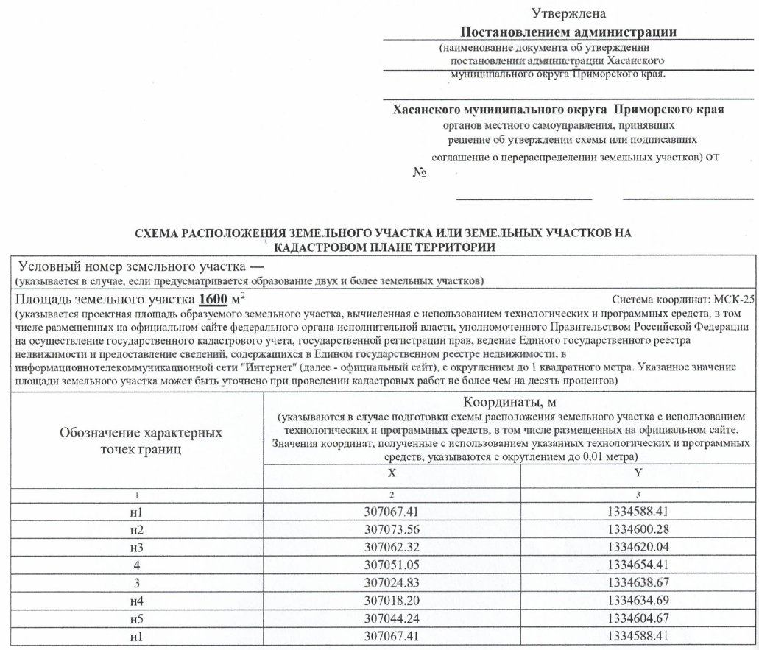

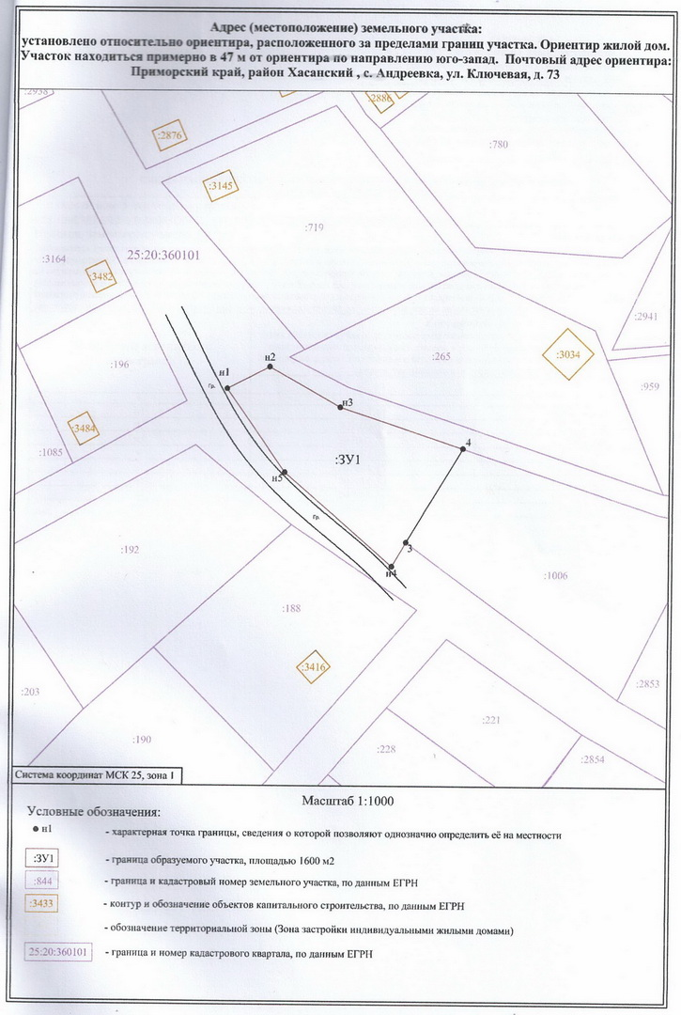
Приложение № 2
Форма заявления
(наименование органа, предоставляющего муниципальную услугу)

Заявление
о намерении участвовать в аукционе в случае опубликования извещения о возможном предоставлении земельного участка, находящегося в ведении и (или) собственности органов местного самоуправления муниципальных образований, гражданам для индивидуального жилищного строительства, ведения личного подсобного хозяйства в границах населенного пункта, садоводства, а также гражданам и крестьянским (фермерским) хозяйствам для осуществления крестьянским (фермерским) хозяйством его деятельности

от |  |  | (далее - заявитель).
(фамилия, имя, отчество (при наличии) физического лица, наименование - для крестьянского (фермерского) хозяйства)
Адрес заявителя:
(место регистрации физического лица, почтовый адрес, местонахождение - для крестьянского (фермерского) хозяйства)
(реквизиты документа, удостоверяющего личность физического лица, государственный регистрационный номер записи о государственной регистрации в едином государственном реестре индивидуальных предпринимателей, сведения о государственной регистрации заявителя в Едином государственном реестре юридических лиц - в случае, если заявление подается юридическим лицом или идентификационный номер налогоплательщика – для крестьянского (фермерского) хозяйства)
(сведения о представителе заявителя)
Прошу предоставить земельный участок
с кадастровым номером
адрес (описание местоположения)
в | (указывается при наличии сведений)
для | (вид права, на котором заявитель желает приобрести земельный участок)
(цель использования земельного участка)

Контактный телефон (факс)
Адрес электронной почты
Иные сведения о заявителе

Приложение:
1.
2.
(подпись) |  |  | (дата)

©Бюллетень муниципальных правовых актов
Хасанского муниципального округа

ВЫПУСК № 6

3 марта 2023 г.

Официальное издание, учрежденное администрацией
Хасанского муниципального округа исключительно
для издания официальных сообщений и материалов,
нормативных и иных актов Хасанского муниципального округа

Главный редактор Старцева И.В.

Редакционная коллегия:
Старцева И.В., Куличенко О.В., Захаренко М.А.
Издатель: Администрация Хасанского муниципального округа

________________________________
Адрес редакции:
692701 п. Славянка Приморского края, ул. Молодежная, 1.
Выпуск от 3 марта 2023 г. № 6

Тираж 2 экземпляра.
Свободная цена. Правом распространения обладает
МБУ «Централизованная библиотечная система» Хасанского муниципального округа.
Электронная версия издания размещена на официальном сайте
Хасанского муниципального округа (https://xasanskij-r25.gosweb.gosuslugi.ru/).

не заполняется в случае подачи заявления через МФЦ

